# Styrelsens förvaltningsberättelse för verksamhetsåret 2019/2020

Inledning av ordförande

Så var det dags för årsmötet 2020 ute i det gröna. För första gången tar vi årsmötet utomhus och i skrivande stund hoppas jag att det blir under en vacker sommarsol.

Men styrelsen vill speciellt tacka alla de som hjälpt till med olika saker, allting från kontroll av avtal till hantering av drift och jag vill passa på och tacka alla som suttit i styrelsen och på andra förtroende poster som under året som gjort ett fantastiskt arbete, ett stort tack!

Med vänlig hälsning

Knut Sahlström

# Förvaltning

Drift och underhåll har under året hanterats i enligt med anläggningsbeslutet inte bjudit på några överraskningar utan i stort följt den plan som upprättades 2019.

* Årsstämma genomfördes 2019-05-22
* Styrelsen har genomfört 12 möten varav 12 protokollfördes

Amortering under året

Föreningen har totalt amorterat 620 000 sek under 2019.

Avtal

Inga nya avtal har ingåtts under perioden.

Fördelning av kostnader

63% av föreningens kostnader på 4 182 628 sek består av fastigheternas direkta förbrukning och består av vatten (kall och varm), värme och el. Föreningen administrerar och sköter kontakten med leverantören men varje fastighet bär sina egna kostnader.

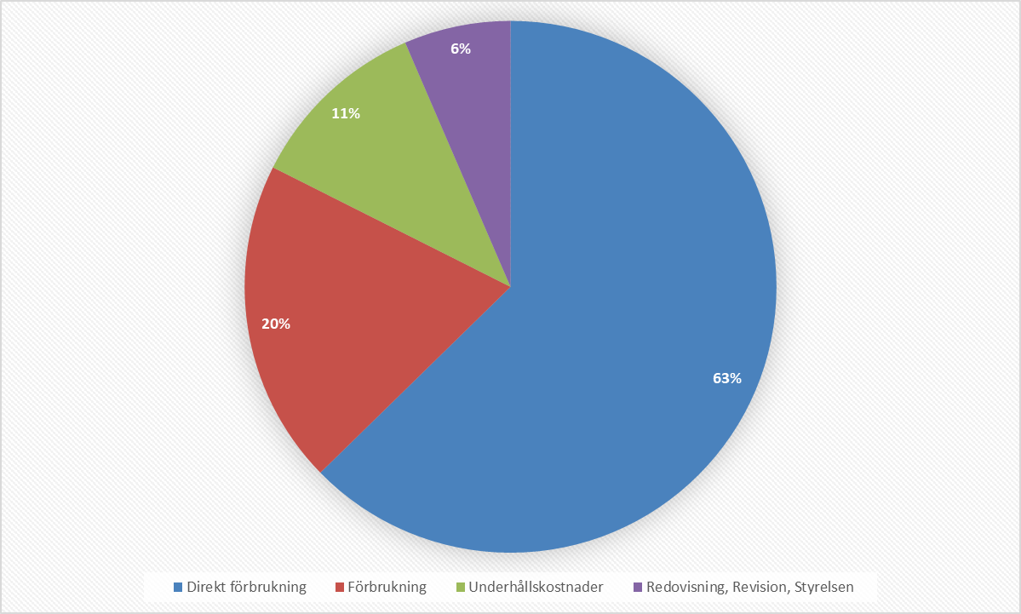

Övriga kostnader är drift och administration av föreningens anläggningar som gemensamhetslokaler, lekplats, arvoden, skötsel, parkeringar, sopor med mera.

Styrelsen och övriga förtroendevalda

|  |  |  |
| --- | --- | --- |
|  | *2019-05-22 – 2020-08-22* |  |
| *Ordförande* | Knut Sahlström |  |
| *Kassör* | Michael Klåvus |  |
| *Ledamot* | Johan Isaksson |  |
| *Ledamot* | Mathias Ahlqvist |  |
| *Ledamot* | Nicklas Sundvall |  |
| *Ledamot* | Rickard Hansson |  |
| *Ledamot* | Peter Kjellgren |  |
| *Suppleant* | Rebecka Heckscher |  |
| *Suppleant* | Christina Kennebäck |  |

Övriga förtroendevalda har genomfört sina uppdrag enligt de val som gjordes på årsmötet 2019[1].

Nacka tingsrätt T4229-18

Föreningen förlorade i Tingsrätten och beslutade att överklaga till Hovrätten. Styrelsen har reserverat 340 000 sek i bokslutet för kostnader i samband med ärendet, se not 9.

Läckage

Inga större läckage har inträffat under perioden.

Styrelsen

1. Korrigerat från 2018 till 2019 efter årsmötet.